（２）収支の見通し

**別紙６**

1. 正味財産の推移

令和３年７月策定の当初計画においては、計画期間中の正味財産額は、損益ベースで各年度平均約５億３千万円減少する見込みであったが、決算が確定した令和２年度から令和４年度までは、各年度平均約４千万円増加となった。また、令和５年度から令和７年度までの正味財産額については、各年度平均で約２億９千万円減少し、当初計画より約２憶４千万円改善する見込みとなる。（下図左「正味財産の推移」参照）

　　　一方、令和５年度から令和７年度までの復元を要しない「密集市街地まちづくり活動支援事業（拡充取組み）」「減価償却費」（阪南2区埋立造成、近隣センター及び北千里の建物等）を除外した調整後の正味財産額は、各年度平均約４千万円増加する見込みとなる。（下図右「正味財産（調整後）の推移」参照）

　　　調整後の正味財産額について、今後も引き続き、予算執行の厳格化の経費縮減等を図り、正味財産の維持に努める。





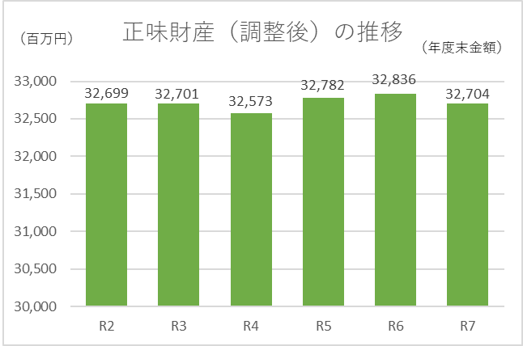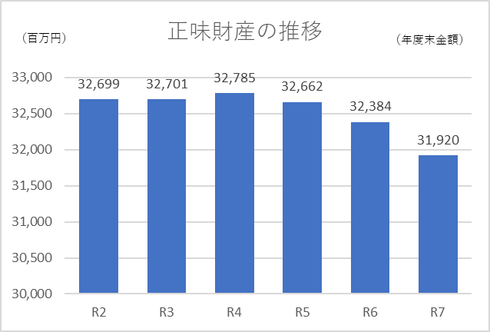

　　　　※Ｒ２～Ｒ４は決算数値